Контрольная работа2
ЗАДАНИЕ 1

ИССЛЕДОВАНИЕ АВТОМАТИЧЕСКОГО РЕГУЛЯТОРА СКОРОСТИ ДВИЖУЩЕГОСЯ ОБЪЕКТА ПРИ ВНЕШНИХ ВОЗДЕЙСТВИЯХ, НОСЯЩИХ ПОСТОЯННЫЙ ХАРАКТЕР

Исходные данные варианта 72
Vз | Vн | Т1 | Т2 | А | Тв | К1
30 | 50 | 0,6 | 0,15 | 2 | 5,5π | 0.014

Решение
1. Расcчитаем статический коэффициент усиления К₂ цепи обратной связи
Расcчитаем K₂ по формуле
$$K_{2}=1+\frac{\frac{V_{н}+A}{V_{з}}-1}{K_{1}}$$
K₂ =1+((52/30)-1)/0,014=53,4.

2. Аналитическое выражение для передаточной функции W(p) замкнутой системы автоматического регулирования скорости

В соответствии с приведенной формулой:
$$W\left(p\right)=\frac{\frac{K_{1}}{1+pT_{1}}+\frac{V_{н}+A}{V_{з}}}{1+\frac{K_{2}}{1+pT_{21}}\frac{K_{1}}{1+pT_{1}}}$$

Выполним расчет в программе MATLAB:
>> sys1=tf([0.014],[0.6 1])
sys1 =
0.014
---------
0.6 s + 1
Continuous-time transfer function.
>> sys2=tf([53.4],[0.15 1])
sys2 =
53.4
----------
0.15 s + 1
Continuous-time transfer function.
>> a=2
a =
2
>> n=50
n =
50
>> z=30
z =
30
>> sys=(sys1+(n+a)/z)/(1+sys1*sys2)
sys =
0.0936 s^3 + 0.9373 s^2 + 2.351 s + 1.747
-----------------------------------------
0.054 s^3 + 0.54 s^2 + 1.799 s + 1.748
3. График переходной функции замкнутой системы
Моделируем систему в модуле Simulink программы MathLab:
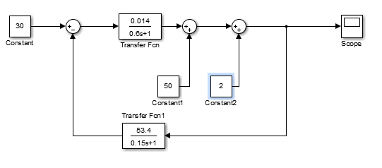
Рис. 1. Структурная схема модели автоматического регулятора скорости

Результаты моделирования:
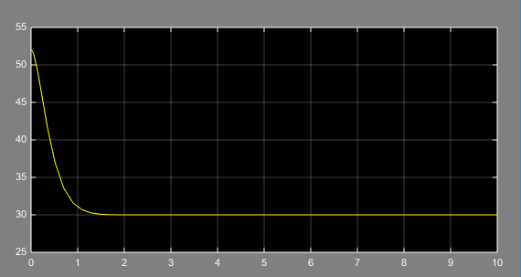
Рис. Переходная характеристика автоматического регулятора скорости на ступенчатый сигнал 30(t)

Вывод. Сигнал на выходе стремится к сигналу на входе, система устойчивая.
4. Графики логарифмической амплитудночастотной L(lgω) и фазочастной φ(lgω) характеристик замкнутой системы

Используем программу MathLab:
По результатам работы программы получаем графики:
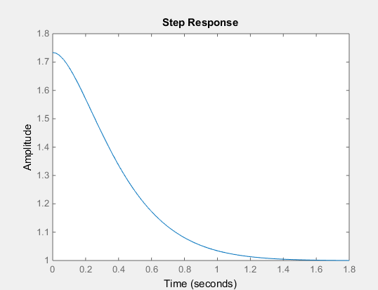
Рис. 2. Переходная характеристика автоматического регулятора скорости на единичный сигнал 1(t)
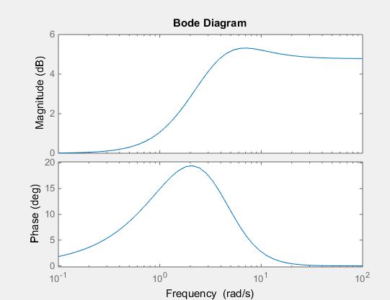
Рис. 3. ЛАЧХ и ЛФЧХ автоматического регулятора скорости

Вывод.
- Система устойчива, так как переходной процесс имеет затухающий характер. Выходная величина стремится к 1 и достигает значения 1,05 за время, равное 1 с, что характеризует длительность переходного процесса;
- Фазовый угол находится в положительной области и имеет максимум на круговой частоте 0,1 рад/с, равный 18^{о}.

5. Оценка основных показателей качества регулирования скорости при изменении постоянной времени Т₂ апериодического звена в цепи обратной связи автоматического регулятора скорости

Моделируем систему в модуле Simulink программы MathLab: с различными значениями T₂ и определяем показатели по графикам;
Рис.4. Переходная характеристика при T₂=0.15 c
Время регулирования t_{p}=1 c,
Ошибка регулирования ΔV_{ф}= 0 км/ч.
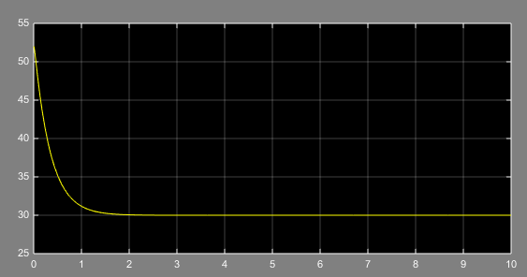
Рис.5. Переходная характеристика при T₂=0,015 c
Время регулирования t_{p}=1 c,
Ошибка регулирования ΔV_{ф}= 0 км/ч.
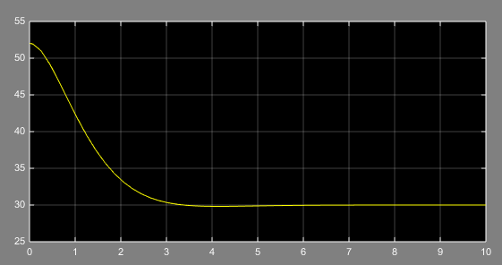
Рис.6. Переходная характеристика при T₂=1,5 c

Время регулирования t_{p}=2,5 c,
Ошибка регулирования ΔV_{ф}= 0 км/ч.

Выводы
Системы автоматического регулирования скорости обеспечивает устойчивость процесса регулирования скорости. При изменении постоянной времени T₂ ошибка регулирования скорости отсутствует. При увеличении постоянной времени T₂ увеличивается время регулирования.

ЗАДАНИЕ 2

ИССЛЕДОВАНИЕ АВТОМАТИЧЕСКОГО РЕГУЛЯТОРА СКОРОСТИ ДВИЖУЩЕГОСЯ ОБЪЕКТА ПРИ ВНЕШНИХ ВОЗДЕЙСТВИЯХ, НОСЯЩИХ ПЕРЕМЕННЫЙ ХАРАКТЕР

Моделируем систему в модуле Simulink программы MathLab:

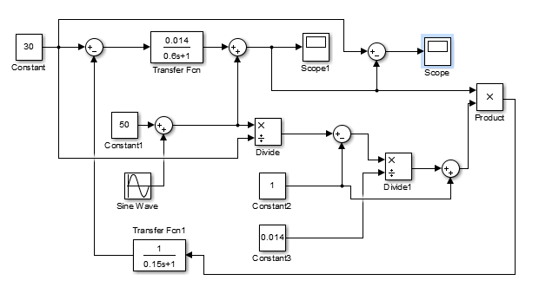
Рис. 7. Структурная схема модели автоматического регулятора скорости

РЕЗУЛЬТАТЫ МОДЕЛИРОВАНИЯ

Изменение частоты: 3 значения$ω$
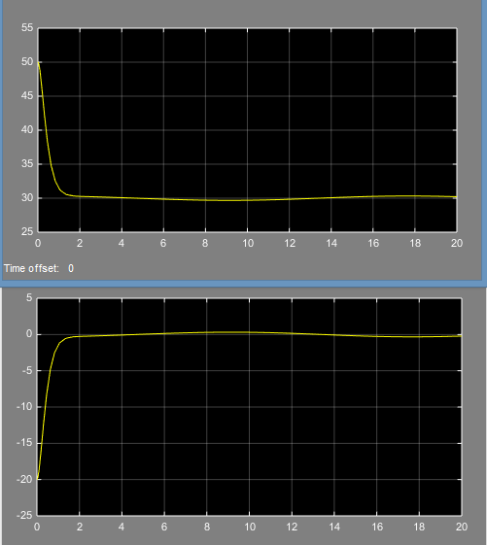
Рис.8 Переходная характеристика при $ω=\frac{2π}{T_{в}}$, T₂=0.15 c,

Полученные показатели времени регулирования и ошибки регулирования, определенные по полученным графикам:
t_{p}=1 c,
ΔV_{ф}= 0,5 км/ч;
δV_{ф}= 1,5%

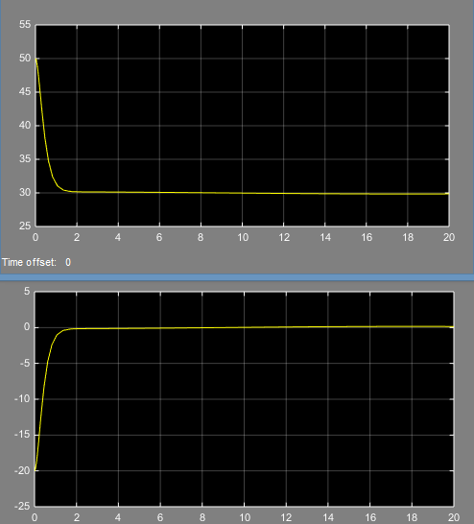
Рис.9 Переходная характеристика при $ω=\frac{π}{T_{в}} , T2=0,15 c$

Полученные показатели времени регулирования и ошибки регулирования, определенные по полученным графикам:
t_{p}=1 c,
ΔV_{ф}= 0 км/ч;
δV_{ф}= 0%

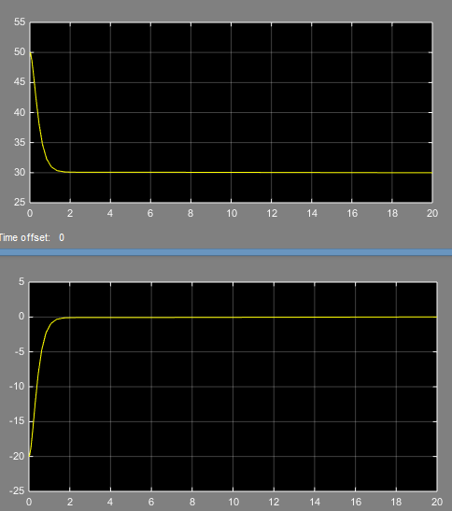
Рис.10. Переходная характеристика при $ω=\frac{π}{{2T}_{в}} ,$T₂=0,15 c,
Полученные показатели времени регулирования и ошибки регулирования, определенные по полученным графикам:
t_{p}=1 c,
ΔV_{ф}= 0 км/ч;
δV_{ф}= 0%

Изменение постоянной времени: дополнительно 2 значения T₂

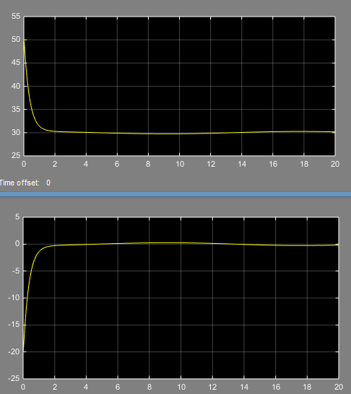
Рис.11. Переходная характеристика при $ω=\frac{2π}{T_{в}}$,T₂=0,2 c

Полученные показатели времени регулирования и ошибки регулирования, определенные по полученным графикам:
t_{p}=1 c,
ΔV_{ф}= 0,5 км/ч;
δV_{ф}= 1,5%
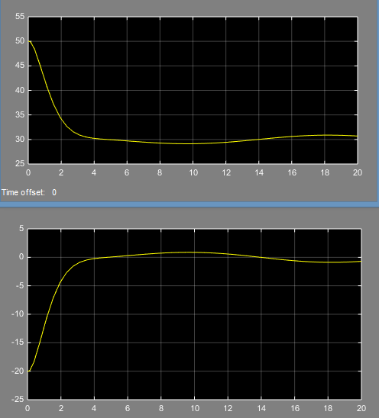
Рис. Переходная характеристика при $ω=\frac{2π}{T_{в}}$,T₂=1,5 c,

Полученные показатели времени регулирования и ошибки регулирования, определенные по полученным графикам:
t_{p}=3 c,
ΔV_{ф}= 1 км/ч;
δV_{ф}= 3%
Выводы
Системы автоматического регулирования скорости обеспечивает устойчивость процесса регулирования скорости при внешних воздействиях переменного характера. Ошибка регулирования не превышает 0,5 км/ч; или δV_{ф}= 1,5%. при всех промоделированных частотах возмущающего сигнала. При уменьшении частоты колебаний внешнего возмущения ошибка регулирования скорости стремится к 0. При значительном увеличении постоянной времени Т₂ (до 10 раз) ошибка регулирования возросла до 3%.

Литература.

1. Ротач В .Я. Теория автоматического управления: Учеб. для вузов. — М.: МЭИ, 2006.
2. Теория автоматического управления/ Под ред. А.А. Воронова. Ч. 1 и 2. — М.: Высшая школа, 1986.
3. Ерофеев А.А. Теория автоматического управления: Учеб. для вузов. - 2005.
4. Юревич Е.И. Теория автоматического управления. — СПб.: ВЕГУ -Санкт- Петербург, 2007.

